Offisiell hoppe-, unghest- og vallakutstilling
30. mai 2019
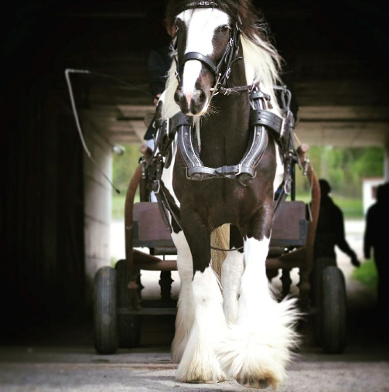
Offisiell utstilling for alle raser.
Påmeldingsfrist: 29. april
Du melder deg inn her: www.nhest.no
Priser: kr. 650,- i hoppe og vallak- klasser, kr. 525,- for unghestklasser
Østfold hesteutstilling v/Ole-Jonny Hansen,
o-hansen@online.no, tlf. 97736902
Med forbehold om endringer. Bindende påmelding, innmeldingsavgiften refunderes ikke. Det må være minst 15 påmeldte hester i offisielle klasser for at det skal avholdes utstilling.
Følg oss på Facebook og Instagram
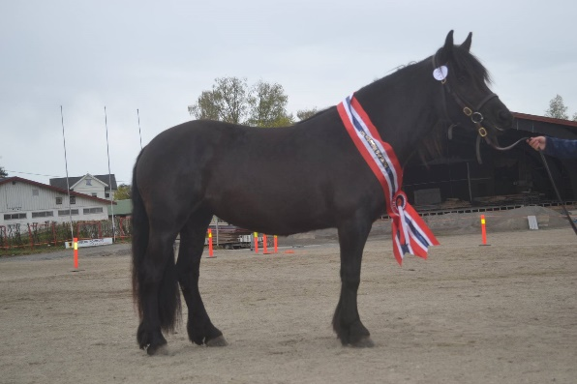
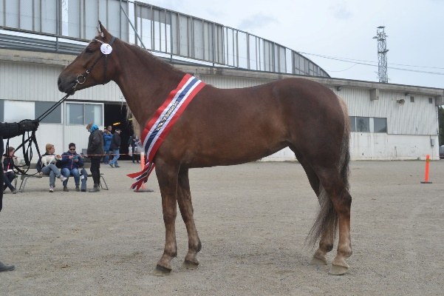

MELD DEG PÅ NÅ!!! Vi ønsker alle velkommen til en flott utstillingsdag 😊
Mvh Østfold hesteutstilling

